

Disciplina: Algoritmos I

Professor: Adilso Nunes de Souza, Carmem Vera Scorsatto

OBS: Para realizar está atividade consulte o material disponibilizado no Classroom, a realização e entrega desta atividade representa a frequência no período não presencial – EAD do dia 20/03/2025, é de responsabilidade do Estudante observar o prazo de entrega, não sendo aceito a entrega de atividades fora do prazo definido.
ATIVIDADE EAD 4
1 - Escreva um programa que receba a idade de uma pessoa, o tempo de serviço completo (em anos) e o valor da média dos 80 maiores salários da sua carreira, para ter direito a aposentadoria a pessoa precisa atender a um dos requisitos abaixo:
REQUISITO | VALOR DA APOSENTADORIA
Ter mais de 65 anos | 90% do valor da média de salários
Ter o mínimo de 55 anos e 30 anos de contribuição | 85% do valor da média de salários
Ter no mínimo 60 anos e 25 anos de contribuição | 75% do valor da média de salários
Qualquer outra situação a pessoa não tem direito à aposentadoria

Entrada
A entrada contém dois valores inteiros que são a idade da pessoa e o tempo de serviço em anos e um valor de ponto flutuante, com duas casas decimais que é a média dos oitenta maiores salários.

Saída
Imprima o texto "Tem direito a aposentadoria, salário de R$: " seguido de um espaço e do valor do salário calculado, conforme o requisito. Se a pessoa não tem direito à aposentadoria, deverá ser impressa a mensagem: “Não tem direito a aposentadoria”
Exemplos de Entrada | Exemplos de Saída
65  31  1980.00 | Tem direito a aposentadoria, salário de R$: 1782.00
62  28  2345.95 | Tem direito a aposentadoria, salário de R$: 1759.46
54  30  3604.92 | Não tem direito a aposentadoria
2 – Faça um programa que receba o valor do salário mínimo, o número de horas trabalhadas, o número
de dependentes do funcionário e a quantidade de horas extras trabalhadas e se o funcionário possui alguma deficiência (1 – sim, 0 – não). Calcule e mostre o salário a receber do funcionário de acordo com as regras a seguir:
- O valor da hora trabalhada é igual a 1/10 do salário mínimo.
- O salário do mês é igual ao número de horas trabalhadas multiplicado pelo valor da hora trabalhada.
- Para cada dependente, o funcionário recebe R$ 32.00.
- Para cada hora extra trabalhada, calcular o valor da hora trabalhada acrescida de 50%.
- O salário bruto é igual ao salário do mês mais o valor dos dependentes mais o valor das horas extras.
- Calcular o valor do imposto de renda retido na fonte de acordo com a tabela a seguir:

SALÁRIO BRUTO | IRRF
Inferior a R$ 2500.00 ou é portador de deficiência | Isento
De R$ 2500.00 até R$ 4999.00 e não portador de deficiência | 10%
De R$ 5000.00 até R$ 6999.00 e não portador de deficiência | 18%
Superior à R$ 6999.00 e não portador de deficiência | 25%

- O salário líquido é o salário bruto menos o desconto do imposto de renda.
- O sistema não pode aceitar valores negativos para o salário mínimo, o número de horas trabalhadas, o número
de dependentes do funcionário e a quantidade de horas extras trabalhadas, caso ocorrer o sistema deverá exibir a mensagem de “Valor inválido.” e encerrar o programa sem apresentar os valores de saída solicitados.

Entrada
O valor do salário mínimo, um valor de ponto flutuante, com duas casas decimais;
O número de horas trabalhadas, um valor de ponto flutuante, com duas casas decimais;
O número de horas extras, um valor de ponto flutuante, com duas casas decimais;
O número de dependentes, um valor inteiro;

Saída
Imprima o texto "Salário Bruto R$: " seguido de um espaço e do valor do salário bruto calculado conforme os critérios estabelecidos acima, com duas casas decimais;
Imprima o texto "Imposto de Renda R$: " seguido de um espaço e do valor devido do IRRF calculado conforme os critérios estabelecidos acima, com duas casas decimais ou da palavra “Isento” se for o caso;
Imprima o texto "Salário Líquido R$: " seguido de um espaço e do valor do salário líquido calculado conforme os critérios estabelecidos acima, com duas casas decimais;

Exemplos:
Exemplos de Entrada | Exemplos de Saída
Salário Mínimo: 1302.00  Horas Trabalhadas: 35  Horas Extras: 5  Número de dependentes: 2  Portador de deficiência: 0 | Salário Bruto R$: 5597.50  Imposto de Renda R$: 1007.55  Salário Líquido R$: 4589.95
Salário Mínimo: 682.00  Horas Trabalhadas: 40  Horas Extras: 0  Número de dependentes: 0  Portador de deficiência: 0 | Salário Bruto R$: 2728.00  Imposto de Renda R$: 272.80  Salário Líquido R$: 2455.20
Salário Mínimo: 600.00  Horas Trabalhadas: 20  Horas Extras: 3  Número de dependentes: 1  Portador de deficiência: 0 | Salário Bruto R$: 1502.00  Imposto de Renda R$: Isento  Salário Líquido R$: 1502.00
Salário Mínimo: 1480.00  Horas Trabalhadas: 45  Horas Extras: 1  Número de dependentes: 5  Portador de deficiência: 0 | Salário Bruto R$: 7042.00  Imposto de Renda R$: 1760.50  Salário Líquido R$: 5281.50
Salário Mínimo: 1000.00  Horas Trabalhadas: -30  Horas Extras: 1  Número de dependentes: 5  Portador de deficiência: 0 | Valor inválido.
Salário Mínimo: 990.00  Horas Trabalhadas: 40  Horas Extras: 4  Número de dependentes: 2  Portador de deficiência: 1 | Salário Bruto R$: 4586.00  Imposto de Renda R$: Isento  Salário Líquido R$: 4586.00

3 - Faça um programa que receba:
- O ano de fabricação do caminhão
- O código do estado de origem da carga de um caminhão, supondo que a digitação do código do
estado seja sempre válida, isto é, um número inteiro entre 1 e 5;
- O peso da carga do caminhão em toneladas;
- O código da carga, supondo que a digitação do código seja sempre válida, isto é, um número inteiro
entre 10 e 40.
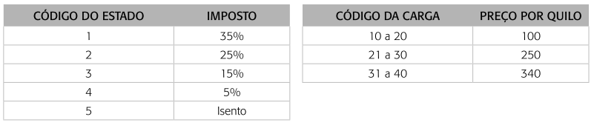
OBS: Se o peso da carga for superior à 45 toneladas ou o caminhão tiver mais que 10 anos de uso, aplique uma redução no imposto de 5%, exceto se o imposto já for isento.
Calcule e mostre:
- O tempo de uso do caminhão;
- O peso da carga do caminhão convertido em quilos;
- O preço da carga do caminhão;
- O valor do imposto, sabendo que o imposto é cobrado sobre o preço da carga do caminhão e depende do estado de origem e da observação citada acima;
- O valor total, que corresponde ao preço da carga mais imposto.

4 – Construa um algoritmos que lei o final da placa de um carro e conforme tabela abaixo, apresente a data de vencimento do IPVA:
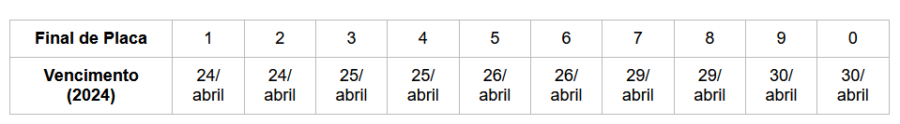

5 - A prefeitura do Rio de Janeiro abriu uma linha de crédito para os funcionários estatutários.

O valor máximo da prestação não poderá ultrapassar 30% do salário bruto.  Fazer um algoritmo que permita entrar com o salário bruto e o valor da prestação e informar se o empréstimo pode ou não ser concedido  Apresentar qual o percentual do salário será comprometido no empréstimo | 

6 - Um vendedor de um plano de saúde apresentou a tabela a seguir.
Crie um algoritmo que entre com o nome da pessoa e a idade, mostrar o nome e o valor que ela deverá pagar:
Até 10 anos | R$ 30,00 | Acima de 45 até 59 | R$ 150,00
Acima de 10 até 29 | R$ 60,00 | Acima de 59 até 65 | R$ 250,00
Acima de 29 até 45 | R$ 120,00 | Acima de 65 | R$ 400,00

7 - Faça um algoritmo que leia um número que represente um mês do ano. Após a leitura escreva por extenso qual o mês lido. Caso o número digitado não esteja na faixa de 1..12 escreva uma mensagem informando o usuário do erro da digitação.

8 - Faça um algoritmo que leia o código, descrição o Preço de Custo e o tipo de um produto (P ou S).

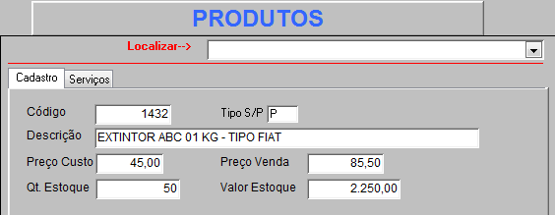

Com estas informações calcular o preço de venda e o valor em estoque :
Com base no tipo de produto Tipo S/P verificar

Se o tipo for P de Produto o preço de venda é calculado com 80 % sobre o preço de custo,
Mas se o tipo for S Serviço o preço de venda é calculado com 65 % sobre o preço de custo.
Depois calcular o valor em estoque com base na quantidade de estoque e o preço de custo.

9 - Faça um algoritmo que leia o nome, o sexo, a altura e a idade de uma pessoa. Calcule e mostre nome e o seu peso ideal de acordo com as seguintes características da pessoa:

